Označování popelnic RFID čipem a QR kódem
Vážení občané, po dobu následujících několika svozů odpadů bude v obci Mikulovice probíhat označování popelnic RFID čipem a QR kódem. Pokud tedy ještě Vaše popelnice nemá oba tyto znaky instalované, v den svozu, prosím, nechejte popelnici volně přístupnou, aby ji zaměstnanci svozové firmy mohli označit.

Jak poznáte, že je popelnice již plně označena?
Každá popelnice musí být označena papírovým QR kódem (obr.1) – velikost 10x7 cm a RFID čipem. Pokud máte plastovou popelnici a najdete na ní QR kód, je zároveň označena RFID čipem (obr.2). Ten se šroubuje pod horní lem popelnice a není na první pohled vidět.
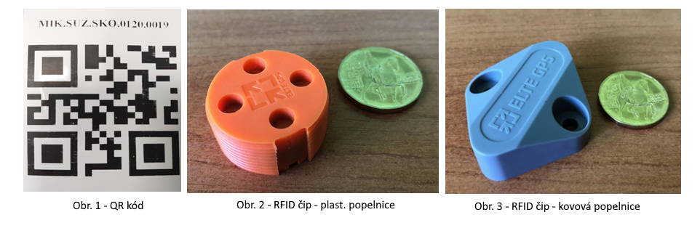

V případě kovové popelnice se používají speciální RFID čipy (obr. 3), které se nýtují na čelní stranu popelnice. Pokud má kovová popelnice QR kód a má viditelný čip z obr.3, je plně označena.
Byla již vaše popelnice oběma znaky označena? - Můžete ji po vývozu uklidit
Vaše popelnice ještě označena není? - V den svozu ji, prosím, nechejte do večera venku. Pokud nebude do večera označena, bude označena příště.
Vozíte popelnici od domu k silnici, protože k Vám popeláři nezajíždí? – Popelnici popište svým číslem popisným – abychom číslo QR kódu přiřadili ke správnému číslu popisnému.
Bydlíte v domě, kde jsou dvě a více domácností a každá má svou popelnici? – Zavolejte nám číslo QR kódu, které je umístěno na Vaší popelnici – abychom číslo QR kódu přiřadili ke správné domácnosti – pokud tedy budete chtít poplatek rozdělit na každou domácnost zvlášť ( tel. 584429100)
Je konec května a Vy stále nemáte popelnici označenou QR kódem a čipem? – Zavolejte nám na tel. 584429100, dohodneme se s Vámi a my Vám popelnici označíme.

Označování popelnic bude probíhat vždy v den svozu, a to až do konce května.
V letošním roce bude nový systém ve zkušebním provozu, aby právě drobné chyby a nedostatky byly odstraněny.

Děkujeme za pochopení a trpělivost
Obec Mikulovice
Tel: 584429100

